方便面中苯并芘的检测解决方案
方便面中苯并芘的检测
1 适用范围
适用于方便面中苯并芘的检测。
2. 方便面调料包
2.1 样品提取
称取0.4 g样品，精确到0.001 g，用5 mL正己烷溶解稀释，作为上样液待净化。
2.2 SPE柱净化——ProElut BaP 22 g/60 mL(Cat.#：65351)
(1)活 化：30 mL正己烷，流出液弃去;
(2)上 样：将待净化液加入小柱，收集流出液;
(3)淋 洗：50 mL正己烷淋洗，收集流出液，合并步骤(2)、(3)流出液;
(4)重新溶解：在30 ℃下减压蒸馏* 将收集液蒸干，乙腈-四氢呋喃( 9 : 1 )溶液定容至1 mL后供HPLC分析。
3方便面面饼
3.1 样品提取
称取1 g样品于50 mL离心管中，加入15 mL正己烷。
涡旋混合2 min，超声提取5 min，6000 rpm下离心3 min，收集上清液;
残渣再用15 mL正己烷提取，每次涡旋混合2 min，超声提取5 min ，5000 rpm下离心3 min;合并两次提取液;
在30 ℃下用减压蒸馏* 将提取液蒸干，然后用5 mL正己烷溶解，待净化。
3.2 SPE柱净化——ProElut BaP 22 g/60 mL(Cat.#：65351)
(1)活 化：30 mL正己烷，流出液弃去;
(2)上 样：将待净化液加入小柱，收集流出液;
(3)淋 洗：70 mL正己烷淋洗，收集流出液，合并步骤(2)、(3)流出液;
(4)重新溶解：在40 ℃下减压蒸馏* 将收集的流出液蒸干，然后用乙腈-四氢呋喃( 9 : 1 )溶液定容至1 mL后供HPLC分析。
4 分析条件
色谱柱：Diamonsil C18(2) 250 × 4.6 mm，5 μm(Cat.#：99603)
流 速：1.0 mL/min
检测器：*激发波长：370 nm 发射波长：406 nm
柱 温：30 ℃
进样量：10 μL
流动相：乙腈：水 = 97：3
5 添加回收结果
5.1食品中苯并(a)芘添加回收结果
目标化合物基质添加水平(μg/kg)回收率(%)
苯并(α)芘调料包2.592.52
方便面1.094.05
5.2 调料包中苯并(a)芘(添加水平2.5 ng/g)的液相色谱图
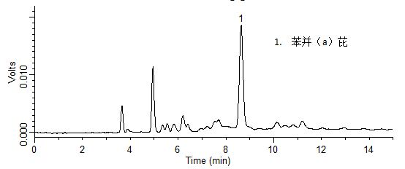

5.3方便面中苯并（a）芘（添加水平1.0 ng/g）的液相色谱图
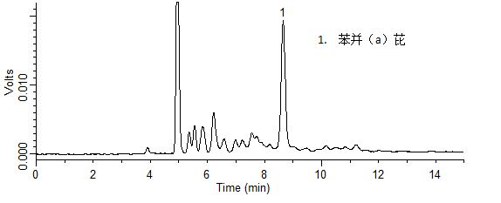
方便面中苯并芘的测定相关产品信息
货号 | 名称 | 规格
样品前处理
65351 | 苯并芘检测专用柱ProElut BaP | 22 g/60 mL 10/pk
244358 | 12管防交叉污染真空SPE萃取装置 | 12位
4803 | 1,3,6mL柱管通用连接器 | 15/pk
4806 | 考克(控制流量) | 15/pk
99011 | 真空/正压两用泵，无油 | 1/pk
99013 | 抽滤瓶套装  (包括硅橡胶管2米,2L抽滤瓶及橡胶塞) | 1/pk
1095 | 不锈钢点胶针头 | 50/PK
37177 | 针头式过滤器 Nylon | 13 mm,0.22 μm 100/pk
37180 | 针头式过滤器 Nylon | 13 mm,0.45 μm 100/pk
色谱柱及保护柱
99603 | 反相高效液相色谱柱  Diamonsil C18(2) | 250 × 4.6mm, 5μm
6201 | EasyGuard C18 保护柱 | 10 × 4.0mm 1/pk  2个柱芯+1个柱套
标准品
12-N-11164-10MG | 苯并(a)芘[50-32-8] | 10 mg
HPLC溶剂 缓冲盐 离子对试剂
50101 | 乙腈 HPLC 级 | 4 L
50115 | 正己烷 HPLC级 | 4 L
50113 | 四氢呋喃 HPLC级 | 4 L
通用色谱产品
52401B | 瓶架/蓝色 | 50 孔
52401A | 瓶架/白色 | 50孔
5323 | 样品瓶（棕色/螺纹） | 2 mL, 100/pk
5325 | 样品瓶盖/含垫（已经组装） | 100/pk
H80465 | HPLC 进样针 | 25 μL

